Давлат тиббий суғуртаси Жамғармаси
Ижро этувчи директори
З.Ш.Эрматовга

Давлат тиббий суғуртаси жамғармаси Хоразм вилояти ҳудудий бўлинмаси томонидан жорий йилнинг 26-30 май кунлари оралиғида амалга оширилган ишлар тўғрисида
МАЪЛУМОТ

- Реимбурсация бўлими томонидан тасдиқланган режа асосида амалга оширилган ишлар.

Давлат тиббий суғуртаси жамғармасининг 18-и сонли буйруғи (11.03.2025) ва 18-сон (23.07.2024) баён қарорларида “Реимбурсация дастурини жорий этишда амалга оширилган ишлар бўйича” ҳар ҳафта маълумот киритилиши топширилган.
Ушбу топшириқ ижросини таъминлаш мақсадида, Хоразм вилояти ҳудудида 26 майдан 30 майгача бўлган кунлари қўйидаги ишлар амалга оширилди:
ПҚ-311-сонли қарор ижросини таъминлаш мақсадида Хоразм вилоятидаги 123 та БТСЁМларга 30 май ҳолатига 133 та дорихоналар бириктириди.
1та муассасага 2 тадан дорихона ёхуд 1та дорихона 2-3 та муассасага бириктирилганлари ҳам мавжуд. (БТСЁМлар ҳудудида умуман дорихоналар йўқлиги ёки дорихоналар томонидан шартнома имзолашни рад этган ҳудуларга шартнома имзолаган энг яқин ҳудуддаги дорихоналар бириктирилди).
Хафтанинг душанба ва сешанба кунлари Хазарасп тумани КТМП, Дўстлик ОШП ва 38 ОП, Тупроққала тумани КТМП ва Охунбобев ОШПдаги ходимларига давлат тиббий суғурта меҳанизмлари ва реимбурсация дастури асосида амалга оширилаётган ишлар тахлили ўрганилди ҳамда уларга бириктирилган дорихоналарга дори воситалари электрон рецепт асосида тўлиқ етказиб берилиши бўйича тушунтиришлар олиб борилди.
28 май куни жамғарма билан шартнома тузган дорихонларнинг хисоботлари ишлаб чиқилди хамда улар томонидан юборилган хисоб фактуралар қабул қилиниб сертификатлар тайёрланди ва март, апрел ойлари учун фактура юбормаган дорихоналар билан гаплашлиб чиқилиди. Шу билан бирга реимбурсация бўлимининг тегишли хисоботлари ва дебитор кредитор маълумотлари шакллантирилди.
Хафтанинг пайшанба куни Шовот туманидаги 3та муассаса ходимларига давлат тиббий суғурта меҳанизмлари ва реимбурсация дастури асосида амалга оширилаётган ишлар тахлили ўрганилди ҳамда уларга бириктирилган дорихоналарга дори воситалари электрон рецепт асосида тўлиқ етказиб берилиши бўйича тушунтиришлар олиб борилди.

30 май ҳолатига жами 23 225 та рецепт ёзилган бўлиб, шундан 20 093 та электрон рецепт асосида сурункали касалликга чалинган беморларга 448,8 млн сўмлик дори воситалари тўлиқ берилган.
Шу билан бирга ДМЕД ахборот дастури ўрнатилган тиббиёт муассасига ҳамда бириктирилган дорихоналарга ҳудудларга борган ҳолда ёки телефон орқали тўлик тушунтиришлар олиб борилмоқда.

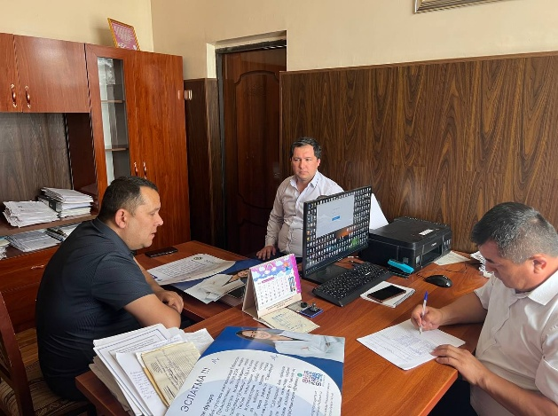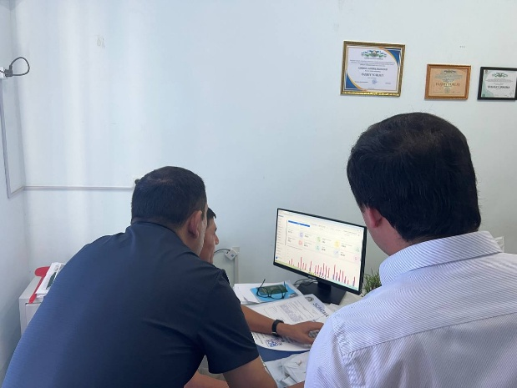

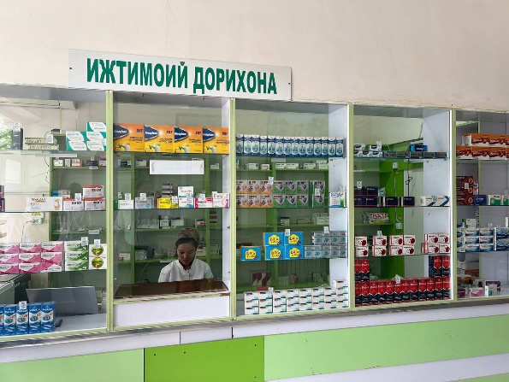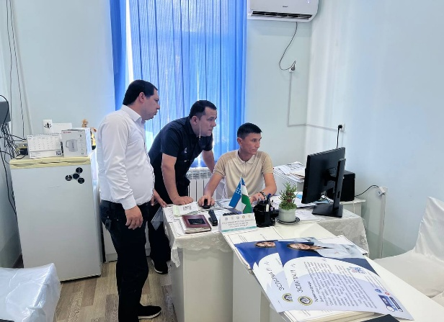

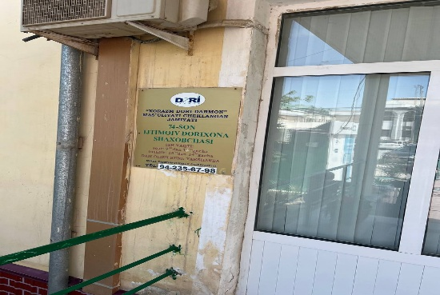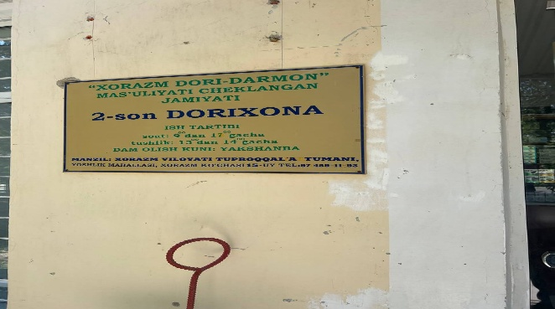

- Тиббиёт ташкилотлари билан ишлаш бўлими ходимлари томонидан давлат тиббий суғуртаси механизмларини жорий этиш бўйича тасдиқланган режа асосида туманларда амалга оширилган ишлар.
- Жамғарма раҳбариятининг топшириғига кўра Хоразм вилоятидаги
ПҚ-5199-сонли қарор асосида юқори технологияли операциялар ўтказувчи тиббиёт ташкилотларининг масъул ходимларидан ҳар кун ўтказилган операциялар бўйича кунлик ҳисобот маълумотларни олиб Жамғармага умумлаштириб берилмоқда.
- Хоразм вилояти ОИТСга карши курашиш марказида Давлат тиббий суғурта жамғармаси вилоят бўлинмаси мутахассислари билан биргаликда муассасанинг бизнес режасига асосан ўтказилган ўрганиш натижалари умумлаштирилмоқда.
- Вилоят кўп тармоқли тиббиёт марказида тасдиқланган режа асосида Давлат тиббий суғурта жамғармаси вилоят бўлинмаси мутахассислари билан биргаликда ССВнинг 23.01.2024 йилдаги 17-сонли буйруғига асосан Жамғарманинг ҳудудий бўлинмасига тақдим қилган ҳисоботлари ҳамда муассаса бизнес режаси тахлил қилинмоқда ва молиялаштиришнинг янги механизимини тадбиқ этиш шаклида; иш ҳақи харажатлари, дори-дармон воситалари, озиқ-овқат махсулотлари, коммунал хизматларга қилинган сарф-харажатларни иқтисодий самарадорлигини баҳолаш бўйича бажарилган ишлар кўриб чиқилмоқда.
- Ўзбекистон Республикаси Президентининг 2024 йил 5 сентябрдаги ПҚ-№311-сонли ҳамда 2025 йил 19 майдаги ПҚ-№185-сонли қарорларини бажарилиши юзасидан Шовот туман тиббиёт бирлашмасида Соғлиқни сақлаш лойиҳалари маркази масъул ходими, вилоят Соғлиқни сақлаш бошқармаси бошлиғи ва Давлат тиббий суғурта жамғармаси Хоразм вилояти бўлинмаси ходимлари томонидан режадаги вазифалар бўйича тизимли иш ташкил этилмоқда.
- Даволаш-профилактика муассасалари томонидан "Тиббий хизмат кўрсатиш" бўйича тузилган шартномалар https://shartnoma.dtsj.uz/ Электрон тизимига киритилди.
- Жамғарма ижро этувчи директорининг 14.05.2025 йилдаги 211-сонли буйруғига асосан, Жамғарманинг Call-Маркази фаолияти ҳақидаги эслатмалари барча даволаш-профилактика муассасаларининг аҳоли учун қулай жойлари (рўйҳатхона, қабул бўлими, фойе, кутиш заллари)га жойлаштирилди
- ССВнинг 2024 йил 23-январдаги 17-сонли буйруғининг иловаларидаги ҳисобот шакллари ҳамда Д-МЕД ахборот тизимига аҳолини бириктириш хақида тушунтирилди ва тиббиёт ходимларига давлат тиббий суғурта меҳанизмлари ва реимбурсация дастури асосида амалга оширилаётган ишлар тахлили ўрганилди ҳамда уларга бириктирилган дорихоналарга дори воситалари электрон рецепт асосида тўлиқ етказиб берилиши бўйича тушунтиришлар олиб борилди.
- Вилоят даволаш-профилактика муассасалари масъул ходимларининг тиббий суғурта механизмларини жорий этишга тайёргарлик жараёнида юзага келаётган саволларига бўлинма мутахассислари томонидан жавоблар берилиб, мунтазам равишда услубий ёрдам бериб келинмоқда.
- Давлат тиббий суғуртаси жамғармасининг ишонч телефонига ҳамда Жамғарманинг Хоразм вилояти ҳудудий бўлинмасига фуқаролар томонидан қилинган мурожаатларига белгиланган тартибда тушинтириш ва тегишли саволарига жавоблар берилди.
- Давлат тиббий суғуртаси жамғармаси томонидан берилган топшириқ жадвалларга ўз вақтида маълумотлар тақдим этилмоқда.

- Молия-иқтисод бўлими томонидан амалга оширилган ишлар тўғрисида маълумот

Давлат тиббий суғуртаси томонидан молиялаштириладиган тиббиёт муассасаларининг 2025 йил апрель ойи учун “Даволанган ҳолат” бўйича 5-15 фоиз маблағларини ажратиш бўйича сертификат тайёрланиб Жамғармага тақдим қилинди.
Давлат тиббий суғуртаси томонидан молиялаштириладиган тиббиёт муассасаларининг 2025 йил апрель ойи учун “Даволанган ҳолат” бўйича 5-15 фоиз маблағлар тўлиқ молиялаштирилди.
Соғлиқни сақлаш тизимини ташкил этишнинг янги модели тажриба-синов тариқасида жорий қилинадиган Шовот туманини ўрганиш бўйича тузилган Республика ишчи гуруҳига зарур бўлган маълумотлар тақдим қилинди.
Қон билан ишлаш хизмати муассасаларида қон маҳсулотлари ишлаб чиқаришда молиялаштириш эҳтиёжини аниқлаш бўйича методик қўлланмага таклиф берилди.
Давлат тиббий суғуртаси томонидан молиялаштириладиган тиббиёт муассасалари томонидан нотўғри қилинган харажатлар тўғрисида маълумотнома Жамғармага тақдим қилинди.
Давлат тиббий суғуртаси томонидан молиялаштириладиган тиббиёт муассасаларига 2025 йил январ ойида молиялаштирилган маблағлар бўйича “UzASBO” дастурида "Бажарилган ишлар далолатномаси"лари шакллантирилди.
Хоразм вилояти тиббиёт муассасаларининг масъул ходимларига 2025 йил учун “E-Shartnoma” дастурига шартномаларни киритиш бўйича инструктажлар ўтказилиб, шартномаларни дастурга киритиш ишлари олиб борилмоқда.
Тиббиёт муассасаларининг 2024-2028-йиллар учун даромад ва харажатларининг ижроси, жорий йилги режаси ва келгуси уч йил учун бюджет мўлжаллари бўйича жадваллар ишланмоқда.
Хоразм вилояти даволаш-профилактика муассасалари раҳбарлари билан муассасаларда тиббий суғурта тизимини жорий этиш билан боғлиқ муаммолар ўрганиб чиқилиб улар билан биргаликда муҳокама қилинди.

- Ахборот технологиялари хизмати томонидан амалга оширилган ишлар тўғрисида маълумот

“Давлат тиббий суғуртаси механизмаларини жорий қилиш” бўйича стационар бўлимлари врачлари ҳамда статистика бўлими ходимларига Ўзбекистон Республикаси Президентининг 05.09.2024 йилдаги “Давлат тиббий суғуртаси механизмларини жорий этишга оид чора-тадбирлар тўғрисида”ги
ПҚ-311-сонли қарорининг маъзмун-мохияти тушунтирилди хамда mis2.ssv.uz тизимига 066-1 ва 066 тиббий шаклни киритиш бўйича амалий ёрдам кўрсатилди.
Шовот тумани КТМП, Ипакчи ОШП, ВКТТМ ва Тупроққалъа тумани КТМП даги врач ва амалиётчи хамшираларга ДМЕД тизимидан фойдаланишдаги камчиликларни бартараф қилиш ва ахолини бириктириш бўйича амалий ёрдам кўрсатилди.
Давлат ахборот тизимларини яратиш ва қўллаб-қувватлаш бўйича ягона интегратор “УЗИНФОКОМ” МЧЖ томонидан тегишли тартибда Давлат тиббий суғуртаси жамғармасининг масъул ходимларига “ДМЕД” електрон ахборот тизимида мониторинг ва фойдаланиш ҳуқуқи берилди ва авторизациядан ўтиб, ахборот тизимига кириши таъминланди. Хозирда bi.dmed.uz тизимига Хоразм вилоятидаги тиббиёт муассасларни маълумотини киритиш жараёни давом этмоқда.
Барча ДПМларини ДМЕД тизимига интеграция қилиш масалалари, компьютер билан таъминланиши, ахолини ДМЕД тизимига бириктириш ва электрон йўлланмалларни ДМЕД ахборот тизими орқали электрон жўнатиш бўйича тушунтириш ишлари олиб борилди.
Самарқанд ва Қашқадарё вилояти ДТСЖ бўлинмаларидаги мавжуд IP-телефонияни ишга тушириш бўйича амалий ёрдам кўрсатилмоқда.
ДТСЖ билан шартнома қилган Дорихона ходимларига тизимидан фойдаланишдаги мавжуд муаммо ва камчиликлар буйича Реимбурсация бўлими ва ДМЕД мутахассислари билан хамкорликда муаммо ва камчиликлар жойида бартараф қилинмоқда.

ДТСЖ Хоразм вилояти ҳудудий бўлинмаси
Молия-иқтисодиёт бўлими бошлиғи Ш.Саидов

